AL MEDITERRANEO CON PRINCESS
VIGENCIA DE SALIDAS: 2025
DURACION: | 08 DÍAS – 07 NOCHES
PUERTO DE SALIDA: | BARCELONA
FECHAS DE SALIDA: | ITINERARIO I  04 MARZO 2025
BARCOS: | MAJESTIC PRINCESS

INCLUYE:
- 07 noches de alojamiento en la categoría de cabina seleccionada
- Comidas Ilimitadas entre las diarias principales y snacks con bebidas incluidas: Té Helado, Limonada, Agua, Café, Tés
- Shows
- Actividades recreativas diarias
- Actividades deportivas
- Desembarco en los diferentes puertos descritos en el itinerario

NO INCLUYE:
- Alimentos o bebidas no especificados
- Bebidas alcohólicas, embotellados, enlatados
- Billetes aéreos
- Seguro de viaje
- Ítems no especificados en el programa

ITINERARIO:
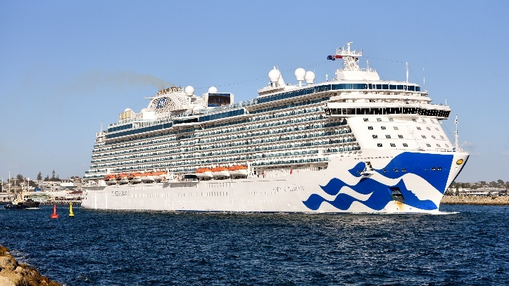
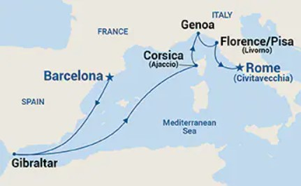

ITINERARIO I
Día | Puerto | Llegada | Salida
1 | Barcelona |  | 13:00 p. m
2 | En navegación | - | -
3 | Gibraltar | 07:00a. m | 15:30 p. m
4 | En navegación | - | -
5 | Ajaccio (Córcega) | 12:00 p. m | 18:30 p. m
6 | Génova | 08:00 a. m | 19:30 p. m
7 | Livorno | 07:00 a. m | 18:30 p. m
8 | Civitavecchia (Roma) | 06:00 a. m

VIGENCIA DE SALIDAS: 2025
DURACION: | 09 DÍAS – 08 NOCHES
PUERTO DE SALIDA: | BARCELONA
FECHAS DE SALIDA: | ITINERARIO I  10 JULIO 2025
BARCOS: | MAJESTIC PRINCESS

INCLUYE:
- 08 noches de alojamiento en la categoría de cabina seleccionada
- Comidas Ilimitadas entre las diarias principales y snacks con bebidas incluidas: Té Helado, Limonada, Agua, Café, Tés
- Shows
- Actividades recreativas diarias
- Actividades deportivas
- Desembarco en los diferentes puertos descritos en el itinerario

NO INCLUYE:
- Alimentos o bebidas no especificados
- Bebidas alcohólicas, embotellados, enlatados
- Billetes aéreos
- Seguro de viaje
- Ítems no especificados en el programa

ITINERARIO:
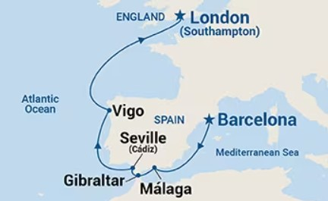

ITINERARIO I
Día | Puerto | Llegada | Salida
1 | Barcelona | - | 13:00 p. m
2 | En navegación | - | -
3 | Malaga | 07:00a. m | 18:30 p. m
4 | Gibraltar | 07:00 a. m | 17:30 p. m
5 | Cádiz (Sevilla) | 07:00 a. m | 17:30 p. m
6 | En navegación | - | -
7 | Vigo | 07:00 a. m | 15:30 p. m
8 | En navegación | - | -
9 | Southampton (Londres) | 07:00 a. m

NOTAS IMPORTANTES:
- Precios sujetos a variación y disponibilidad sin previo aviso hasta el momento de la reserva.
- Cotiza la tarifa de la fecha de salida de tu interés.
- Las cabinas garantizadas no tienen n° de cabina hasta realizar el check in.
- Consultar las diferencias entre las tarifas que pertenecen al apartado de Pago Signature On File y Pago.

